2.01.21 Ansprechpartner
Die Maske Ansprechpartner verwaltet sämtliche Ansprechpartner der zugeordneten Kontakte. Hier werden Informationen über die Abteilung und Funktion des Ansprechpartners und die Kommunikationsmöglichkeiten definiert. In der Maske kann auch eine abweichende Firmenadresse definiert werden.
Tipp: Mehr zu diesem Thema erfahren Sie im Abschnitt 4.1.04 Das Kontaktsystem.
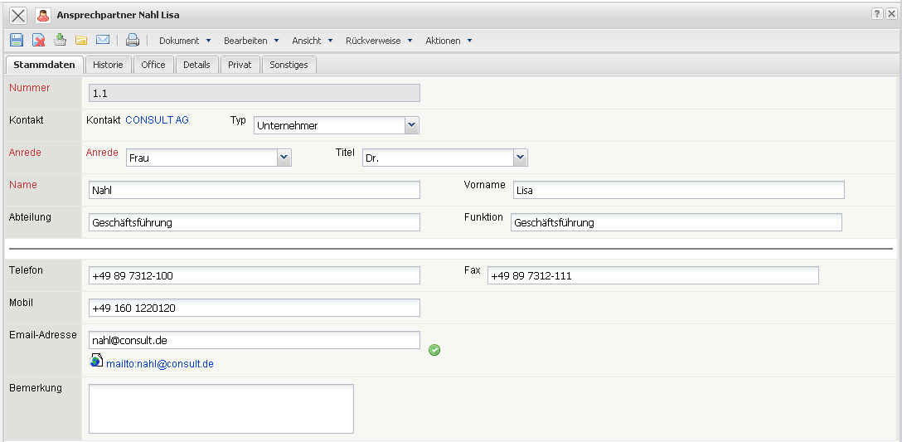
Die Maske besteht aus folgenden Elementen:
Auf dem Reiter “Stammblatt”:
- Nummer: Dieses Element kennzeichnet eindeutig den Kontakt im System.
- Kontakt: Dieses Feld verweist auf die Firma des Ansprechpartners.
- Typ: Im Feld Typ können die in den Collections (siehe Administrationsleitfaden) definierten Angestelltenverhältnisse des Ansprechpartners (beispielsweise Externer Mitarbeiter, Festangestellt, Freier Mitarbeiter, Unternehmer, etc.) zugewiesen werden.
- Anrede, Titel, Name und Vorname: Diese Felder kennzeichnen die Anrede oder/und den Titel sowie den Vor- und Nachnamen des Ansprechpartners.
- Telefon, Mobil, Email-Adresse und Fax: Diese Felder kennzeichnen die Erreichbarkeit des Ansprechpartners per Telefon (Büro und Handy), Fax und per Email. Das Klicken auf die Emailadresse öffnet das Standard-Mailprogramm des Benutzers mit der eingetragen Emailadresse.
- Bemerkung: Dieses Feld dient der Erfassung von Bemerkungen zum Ansprechpartner.
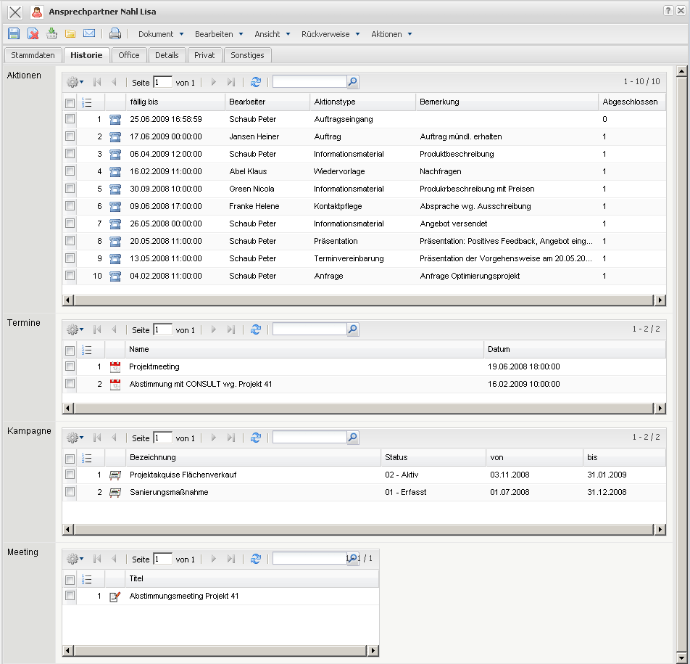
Auf dem Reiter “Historie”:
- Aktionen: Dieses Element beinhaltet alle zugeordneten Aktionen zum Ansprechpartner. Die Aktionen werden in der Maske Aktion verwaltet.
- Termine: Dieses Element beinhaltet alle zugeordneten Termine zum Ansprechpartner. Die Aktionen werden im Terminkalender verwaltet.
- Kampagne: Hier werden alle Kampagnen übertragen, die als Zielgruppe den definierten Ansprechpartner ausgewählt haben. Die Kampagnen werden in der Maske Kampagnen verwaltet.
- Meeting: Dieses Element beinhaltet alle Informationen über Meetings.
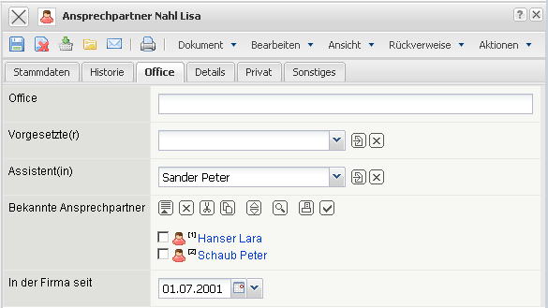
Auf dem Reiter “Office”
- Office: Dieses Feld kennzeichnet das Büro für die Ansprechpartner beim Kontakt.
- Vorgesetzte(r) und Assistent(in): Hier können Vorgesetzte und der Assistenten des Ansprechpartners hinterlegt werden.
- Bekannte Ansprechpartner: Hier können zum definierten Ansprechpartner beliebige Ansprechpartner zugeordnet werden. Die Ansprechpartner werden in der Maske Ansprechpartner verwaltet.
- In der Firma seit: Hier kann das Eintrittsdatum des Ansprechpartner eingegeben werden.
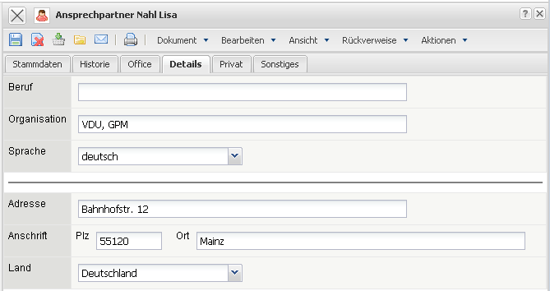
Auf dem Reiter “Details”
- Beruf und Organisation: Hier können Beruf und Organisationen des Ansprechpartners hinterlegt werden.
- Sprache: Hier kann die Sprache des Ansprechpartners hinterlegt werden. Die Sprache kann in der Collections “Language” (siehe Administrationsleitfaden) definiert werden.
- Adresse, PLZ, Ort und Land: Diese Felder kennzeichnen die vollständige (geschäftliche) Adresse des Ansprechpartners.
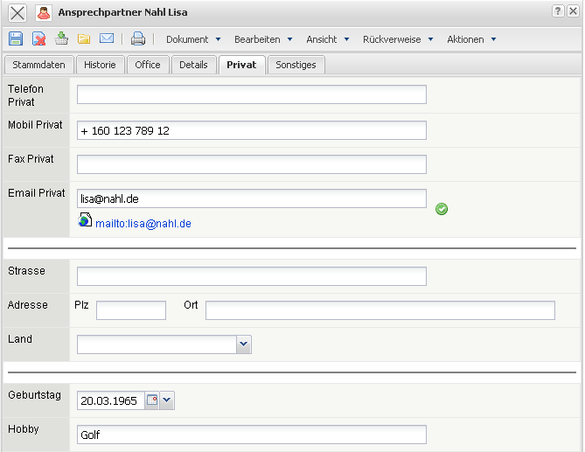
Auf dem Reiter “Privat”
- Private Kommunikationsmöglichkeiten (Telefon, Mobil, Fax, Email-Adresse): Diese Felder kennzeichnen die Erreichbarkeit des Ansprechpartners per Telefon (Büro und Handy), Fax und per Email. Das Klicken auf die Emailadresse öffnet das Standard-Mailprogramm des Benutzers mit der eingetragen Emailadresse.
- Strasse, PLZ, Ort und Land: Diese Felder kennzeichnen die vollständige (private) Adresse des Ansprechpartners.
- Geburtstag und Hobby: Hier können weitere private Informationen zum Ansprechpartner hinterlegt werden.
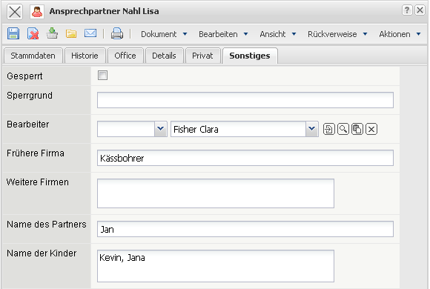
Auf dem Reiter “Sonstiges”
- Gesperrt, Sperrgrund: Diese Check-Box ermöglicht es, den Ansprechpartner für die Weiterverwendung im System (Projekt, Vertrag) zu sperren. Der Grund kann im Feld Sperrgrund eingetragen werden (z.B.: nicht mehr in dieser Firma beschäftigt).
- Bearbeiter: Dieses Element dient zur Zuordnung eines Mitarbeiters zum definierten Kontakt. Dieser Mitarbeiter ist für den Ansprechpartner verantwortlich.
- Frühere und weitere Firma: Hier werden ggf. weitere und ehemalige Firmen des Ansprechpartners eingetragen.
- Name des Partners und Name der Kinder: Hier werden ggf. der Name des Partner und die Namen der Kinder des Ansprechpartners eingetragen.

